S47 Information aux salariés, des élus CGT au CSE
PSA profite de la précarité pour sauvegarder
ses profits !
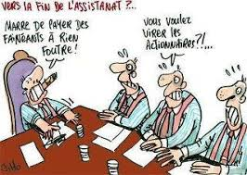
Et ils osent dire qu’ils n’ont pas d’argent ?
- 600 millions d’euros, c’est le chiffre des profits réalisés au premier semestre 2020 alors que toutes les usines étaient fermées pendant deux mois !
- Chiffre d’affaire du 3ème trimestre : 12 milliards d’euros en hausse de +1,2% par rapport au 3ème trimestre 2019 qui était déjà un record !
- PSA à engendré 10,8 milliards d’euros de bénéfices en cinq ans !
- 168 millions d’euros c’est la somme gaspillée dans le rachat d’actions à DongFeng pour faire augmenter le cours de l’action Peugeot en bourse et permettre aux actionnaires de toucher des dividendes plus élevés.
Des décisions totalement injustifiées !
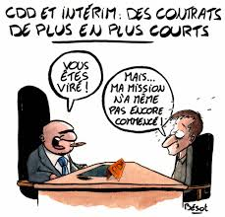
A Sochaux avec l’annonce du report de l’équipe du VSD, ce sont 500 intérimaires qui sont jetés dans la précarité ! Dans certains secteurs des intérimaires ont fait 1 journée et ont été mis en fin de contrat pour être remplacés par d’autres intérimaires ! Scandaleux !
La direction jette les intérimaires comme des kleenex, alors que les chiffres ci-dessus nous démontrent que de l’argent il y en a dans les caisses de PSA et que cet argent doit servir à conserver tous les emplois sur tous les sites PSA.
A Rennes, c’est l’équipe de nuit qui fait les frais d’une gestion capitalistique de la pandémie. La direction a décidé d’arrêter cette équipe et comme à Sochaux se sont 500 intérimaires qui sont encore une fois jetés dehors !
Pour la CGT, les bénéfices engendrés doivent servir à conserver tous les emplois, intérimaires compris. Le lissage de la production et la baisse des cadences sur l’ensemble des sites permettrait de travailler tous.
Futurs compteurs modulations ?
Avec les nouvelles bornes que veulent imposer la direction, plus il y aurait de samedis plus la direction serait gagnante. Et avec le maintien des compteurs au-delà de fin décembre, c’est la dette éternelle si nous sommes en négatif, exemple :
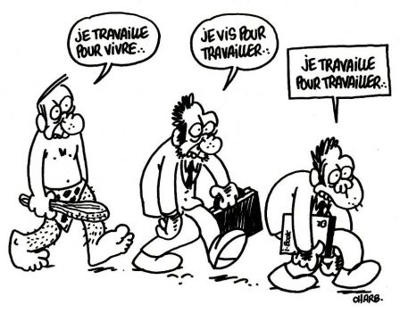 | AUJOURD’HUI | DEMAIN
 | Sur 11 samedis (1 / mois)
 | - 8 jours pour PSA  - 3 jours pour le salarié. | - 7,3 jours pour PSA  - 3,6 jours pour le salarié.
 | Sur 22 samedis (tous les samedis du mois travaillés)
 | - 8 jours pour PSA  - 14 jours pour le salarié. | Avec borne haute à 105 h ou 15 jours de travail :  - 14,6 jours pour PSA  - 7,3 jours pour le salarié.
Avec ce système on peut dire définitivement adieu à nos week-ends !
Préparons-nous ensemble à contrer cette nouvelle attaque de la direction !
QCP : les salariés se font entendre !
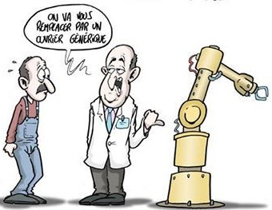
Les salariés de QCP font eux aussi les frais de la course à la productivité de PSA. Ainsi, dans les secteurs VSR et LAC, la direction a installé des robots pour faire des contrôles sur les voitures. Elle en a profité pour supprimer du personnel, et surcharger ceux qui restent ! Compliqué de faire du contrôle qualité dans ces conditions…
La direction demande de la qualité, mais elle ne met plus les moyens pour y parvenir !
Plus de 80% des salariés, intérimaires comme CDI, se sont donc exprimés collectivement par le biais d’une réclamation collective pour demander des postes supplémentaires, et pouvoir travailler sereinement !
Un véritable désaveu pour la direction de QCP et les conditions de travail démentielles qu’elle essaie de mettre en place. En guise de réponse, celle-ci nous dit qu’en cas de problème, « on arrête la ligne, ce n’est pas grave, ça fait partie des solutions ! »
La CGT et les salariés ont reçu 5 sur 5 cette solution !
Attrapez-les tous !
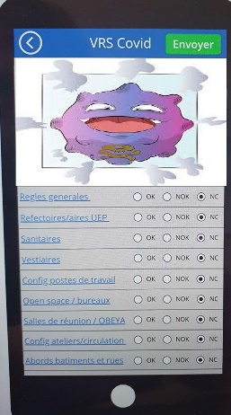
Après la Pat patrouille, un nouveau jeu viens d’être lancé à Sochaux : Pokémon GO version COVID 19 ! Plus connecté que le patrouilleur orange, voici la ligne hiérarchique téléphone à la main, avec un tout nouveau jeu pour les occuper.
VRS Covid, c’est le nom de l’appli, elle permet à 80 personnes (pour l’instant), de repérer les situations dites "d’entorse" au protocole sanitaire.
Dans une vidéo, la direction nous explique que cet outil permet d’être plus réactif sur les écarts au protocole sanitaire, et de prévenir directement les hiérarchiques concernés… (# balance ton ouvrier).
Les conditions de travail aggravées par PSA avec des cadences inhumaines pour faire toujours plus, avec le moins de salariés possible, ne nous permettent pas de respecter le protocole sanitaire à la lettre, alors si sanction il doit y avoir, elles incombent à PSA !
Alors attention si vous croisez, certaines personnes téléphone en main, ils peuvent jouer à Pokémon, ou alors jouer à leur jeu favoris VRS COVID !
DIF devient CPF !
Le DIF disparait fin de cette année pour faire place au CPF (Compte Personnel de Formation). Normalement le basculement des heures DIF en CPF c’est fait automatiquement par PSA. Mais il est toujours mieux de vérifier par soit même pour ne pas perdre nos droits DIF.
Passer le 31 décembre 2020 si le basculement n’a pas été fait les DIF seront perdu, voici la démarche :
- Allez sur le site www.moncompteformation.gouv.fr (via Chrome pour bénéficier de toutes les fonctionnalités)
- Vérifiez que les droits DIF transférés par PSA apparaissent bien dans votre compte, si ce n’est pas le cas, les saisir manuellement.
- Déposez votre attestation DIF dans votre compte personnel de formation (document remis avec le bulletin de paie de janvier 2015).

